Az üzleti modellezés alapvető kérdései

Az üzleti modellezés a 2000-es évek első felében elterjedt, elsősorban a stratégia-alkotás eredményét konkretizáló megoldás/konstrukció. Pontos jelentéstartalma a mai napig nem tisztázott, számtalan meghatározása elterjedt, így például:
- „Ki a vevő; mi a vevői érték; hogyan csinálunk pénzt ebben az üzletben; hogyan nyújtunk értéket a vevőknek meghatározott költségen” (Drucker).
- „Ahogyan tervezted, hogy pénzt fogsz csinálni” (Lewis).
- „Az üzleti modell az üzlet menedzselésének átfogó leírása” (Margaretta).
- „Az üzletre vonatkozó feltételezések és hipotézisek összessége” (Osterwalder).

Az üzleti modellt, egyfajta logikaként szemléljük, mely segít azonosítani azt az alapvető üzleti konstrukciót, mely a szervezet számára profitábilis működést biztosít. Jelentéstartalmának megértését elsősorban indokoltságának kiemelésével lehet hangsúlyozni:
- a ’90-es évek végére nyilvánvalóvá váló tapasztalat, mely szerint a pozícionáló stratégia-alkotás több korláttal jellemezhető, mint előnnyel, a szervezeteket a vállalkozói, tanulási, vagy képesség alapú stratégia-alkotási mechanizmusokra ösztönözte.
- e stratégia-alkotási megközelítésmódok ugyanakkor nem adnak egyértelmű választ a profitábilis működés megvalósításának módjára, sokkal inkább a szervezet által kiaknázandó erőforrás azonosítására, továbbfejlesztésének irányára, azaz a szervezeti értékteremtés magjára koncentrálnak.
- szükségesnek mutatkozott olyan megoldások keresése, melyek választ adnak a szervezeti stratégia üzleti kiaknázására, a szervezet által követendő működési modell leírására.

Az üzleti modell alapvetően három terület középpontba állítását hangsúlyozza (a leírás szemléltetését az 1.sz. ábra nyújtja):
- az értékajánlat azonosítását (milyen olyan alapvető értéket tud nyújtani a szervezet, melyet alapvető hozzáértésére támaszkodva, fenntartható módon tud kínálni az azt igénybevevők számára).
- a piaci konstrukció azonosítását (hogyan és kik számára képes a szervezet piacra vinni az értékajánlatot, milyen módon és mekkora jövedelmet képes mindebből realizálni).
- az architektúra konstrukciójának azonosítása (hogyan és mit szükséges menedzselni annak érdekében, hogy az értékajánlat fenntartható módon piacra vihető legyen és milyen módon, mit szükséges mindehhez finanszírozni).

1.sz. ábra: Az üzleti modellek fókusza
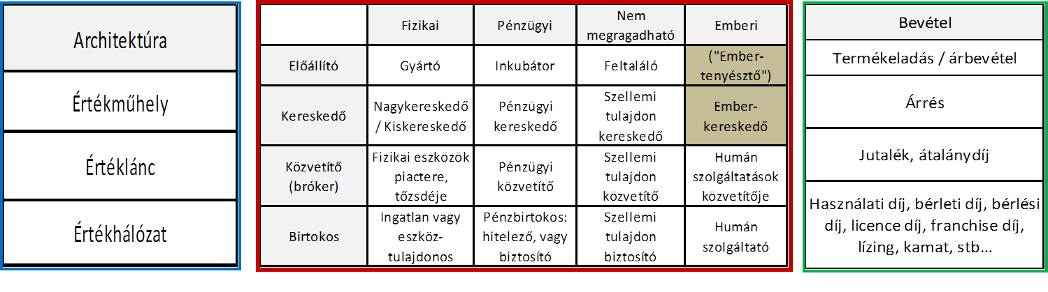
Forrás: Móricz 2009 nyomán saját szerkesztés.

Az üzleti modellalkotás meglehetősen folyamatorientált leírását az 2.sz. ábra szemlélteti. Az ábrán jól követhető módon rajzolódik ki az üzleti modell 3 alapvető területe. Egyrészt a szervezet által alkotott érték azon kulcstevékenységek függvénye, melyek tekintetében a cég hozzáadott értékkel bír. Az értékajánlatot részben a szervezet által végzett kulcstevékenységek szolgáltatják, részben partnerek (szállítók, kooperációs partnerek, ügyfelek) által végzett tevékenységek, ahol a kettő aránya szervezeti döntés függvénye (ahol a fenntartható módon bevonandó/igénybe veendő kulcstevékenységek valamilyen jellegű kooperációt igényelnek).
Az értékajánlat piacra vihető önállóan, de más szervezetek által nyújtott értékajánlat részeként is (más értékajánlatba csomagolva). Ez esetben kérdésként jelentkezik, hogy mely ügyfélcsoport számára nyújt az értékajánlat (vagy annak része) értéket, mely csatornán keresztül tudja adott ügyfélcsoport elérni az értékajánlatot, és igényel-e az értékajánlat nyújtása bármilyen kapcsolati magatartást.
Az üzleti modell másik oldalát az erőforrás oldal jelenti. A szervezet által nyújtott kulcstevékenységek erőforrásokat (ilyen oldalról megközelítve kiemelt erőforrásokat) igényelnek, melyek egy része a szervezetben található (például ismeret), míg más részük beszerzést igényel. Az értékajánlat szempontjából kulcsfontosságú erőforrások tekintetében lényeges kérdésként mutatkozhat az erőforrás szállítójával kiépítendő kooperáció módja és kerete.
Végül az üzleti modell esetében mind az értékajánlat, mind a piaci, mind az architektúra oldalán lényeges kérdésként mutatkozik a megvalósításhoz szükséges költségszerkezet, és a realizálható bevétel módja és mértéke.

2.sz. ábra: Az üzleti modell elemeinek folyamatorientált logikája
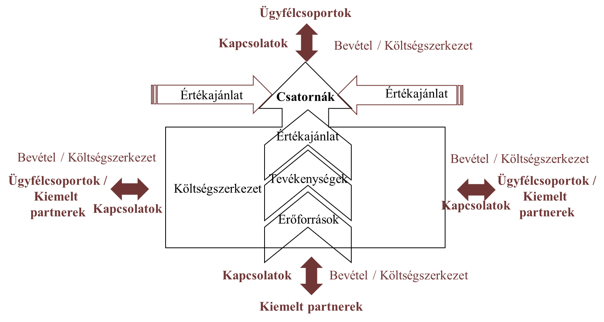
Forrás: saját szerkesztés.

A 2.sz. ábrán jól látható, hogy az üzleti modell egy sokváltozós konstrukció, mely az üzleti tevékenységek folytatásához meglehetősen széles keretet nyújt. Az üzleti modellezés egyik legismertebb keretét Osterwalder és Pigneur definiálta Canvas néven, mely a fentiekben összegzett változókkal, áttekinthető módon valósítja meg az üzleti modell vizualizálását (3.sz. ábra).
3.sz. ábra: A Canvas modell keretrendszere
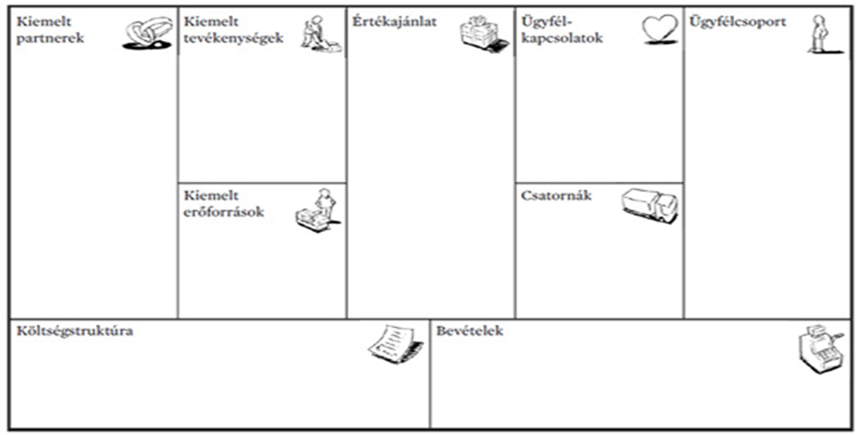
Forrás: Osterwalder – Pigneur 2012. 46.o.

A modell „vászon” kilenc, összefüggő terület mentén javasolja az üzleti modell átgondolását/fejlesztését:
- Ügyfélcsoportok: A szervezet egy, vagy több ügyfélcsoportot szolgál ki.
- Értékajánlat: Megoldást kínál az ügyfél valamely problémájára, és egyben ki is elégíti igényeit azáltal, hogy értéket kínál neki.
- Csatornák: Az az út, amelyen keresztül a termék/szolgáltatás eljut az ügyfélhez. Ide tartozik a vállalati kommunikáció, a terjesztés és a kereskedelem.
- Ügyfélkapcsolatok: Ügyfélkapcsolatokat alakít ki és tart fenn.
- Bevételek: Az ügyfeleknek értékesített termékből, szolgáltatásból származó bevétel.
- Kiemelt tevékenységek: A termékek vagy szolgáltatások nyújtásához szükséges kiemelt tevékenységek.
- Kiemelt erőforrások: Azok az eszközök, amelyek szükségesek az előbb leírt elemek felajánlásához és kivitelezéséhez.
- Kiemelt partnerek: Egyes tevékenységeket külsős cégek végeznek, néhány erőforrást pedig a cégen kívülről szerzünk be.
- Költségszerkezet: Az üzleti modell működtetése során felmerülő költségeket mutatja.

Az üzleti modellezés lényeges, ám önállóan kevéssé értelmezhető területe a stratégiai menedzsmentnek. Egyrészt segít megragadhatóvá, kiaknázhatóvá tenni az üzleti stratégiát. Az üzleti stratégia által nyújtott üzleti lehetőségeket teszi feldolgozhatóvá. Más oldalról ugyanakkor arra önállóan nem nyújt választ, hogy az üzleti modell elemei hogyan épülnek/hogyan épüljenek be a szervezeti teljesítménybe, így hogyan váljanak monitorozhatóvá és menedzselhetővé.

A témakör feldolgozásához ajánlott irodalom:

Barakonyi, K. (2008): Üzleti Modellek, Vezetéstudomány, XXXIX. évf. 5.sz. 2-14.o.
Móricz, P. (2009): Élenjáró magyarországi internetes vállalkozások fejlődése az üzleti modell nézőpontjából, Ph.D. értekezés, BCE Gazdálkodástani Doktori Iskola, Budapest
Osterwalder, A. – Pigneur, Y (2012): Üzletimodell-építés kézikönyve, CSER Kiadó, Budapest
Schmuck, R. (2015): Online üzleti modellek, PTE Gazdálkodástani Doktori Iskola, Pécs

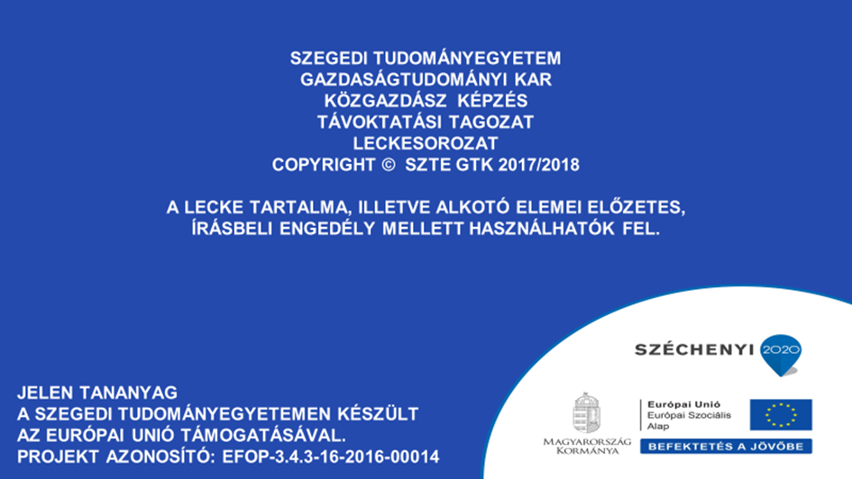

Melléklet:

Gyakorta alkalmazott üzleti modellek összegzése

Gyakori verbális üzleti modellek

Üzleti logika megnevezése |  | Rövid összegzés
Nyitott üzleti modell |  | Potenciális ügyfelek megfordulási helyszínén értékesítési hely létesítése.  Gyakori példa: pékség.
Előfizetéses modell |  | Periodikus értékesítés mellett ismételt szállítások (az igénybevételt megelőzően megtörténik az ellenérték megfizetése).  Gyakori példa: uszodabérlet, feltöltős telefon szolgáltatás.
Csali és horog modell |  | Az áru, a fogyasztás alapmodellje alacsony áron (gyakorta veszteséggel) kerül értékesítésre (mely a vásárlónak alacsony ráfordítást jelent), míg a rendszeres használat a vevő részéről további, rendszeres ráfordításokat igényel.  Gyakori példa: Gillette borotva; elektromos fogkefe.
Piramiselvű modell |  | Véges számú populáció befizetései a befizetők egy részére kerülnek kifizetésre, folyamatos további befizetői kör bekapcsolása mellett.  Illegális modell.
Multi-level marketing |  | Az értékesítés az értékesítők személyes, társas hálózatán keresztül történik. Az értékesítők saját értékesítésük és az általuk bekapcsolt értékesítők értékesítése után jutalékot kapnak. Az értékesítési hálózat ennek megfelelően hierarchizált, a hierarchián belüli rétegek száma a fél tucatot is elérheti.  Gyakori példa: Amway.
Monopólium |  | A piacon a kínálatot egyetlen szervezet tartja a kezében, kizárva ezzel a verseny létrejöttét. A monopólium szabályozza a kínálat mennyiségét, a termék/szolgáltatás árát és minőségét. Legálisnak akkor tekinthető, amennyiben állami szabályozás hozza létre.  Gyakori példa: közösségi közlekedés.
Közvetítő kiiktatása |  | Az üzleti modell úgy jön létre, hogy a szervezet kizárja/megkerüli az ellátási lánc egy, vagy több közbeeső láncszemét.  Gyakori példa: saját termék internetes értékesítése.
Aukciós modell |  | Egyedi termék/szolgáltatás kikiáltás alapján történő értékesítése úgy, hogy a tulajdonjog a legmagasabb árat kínáló licitálóra szál.  Gyakori példa: műkincsek értékesítése.
Szolgáltatás iparszerűvé tétele (felgyorsítás, teljesítménynövelés) |  | Egyedi szolgáltatások folyamatainak, tevékenységeinek szabványosítása, kontrollálása és irányítási feltételeinek megteremtése. Tömegszerű nyújtásuk széles körben történő elterjesztése.  Gyakori példa: gyorséttermi hálózatok.
Fapados modell |  | Összetett termék/szolgáltatás esetén koncentrálás a termékmagot jelentő értékkonstrukcióra, radikálisan csökkentve mindezzel a termék/szolgáltatás árát, elérhetővé téve széles felhasználói rétegek számára.  Gyakori példa: fapados légiközlekedés
Termék szolgáltatássá alakítása |  | Termék értékkonstrukciójának kiegészítése egy/több szolgáltatás értékkonstrukciójával. A súlyok eltolásával, az értékkonstrukció gyökeres átalakításával az üzleti modell a terméket szolgáltatássá transzformálja.  Gyakori példa: XEROX fénymásolási konstrukciója, TESLA autók.
Hosszú farok modell |  | Rétegigénnyel rendelkező, egységnyi idő alatt alacsony példányszámban eladható termékek extrém széles kínálatával rendkívül széles rétegek egyidejű kiszolgálása. Sikeres megvalósítása on-line környezetben gyakori.  Gyakori példa: 2012-ben feladott LEGO DESIGN byME projekt.
Tégla és kattintás modell |  | Értékesítési logisztikával és elosztási csatornával bíró vállalkozások lehetővé teszik az on-line rendelést, a rendelő által megválasztott értékesítési helyen történő átvétellel.  Gyakori példa: könyvkereskedelmi hálózatok.
On-line aukciós modell |  | Aukciós modell on-line környezetbe helyezése, mind az egyedi termékek, mind a licitáló közösségek globalizálásával.  Gyakori példa: online aukciós oldalak
Sokszereplős platform modell |  | A szervezet legalább két ügyfélcsoportot szolgál ki, ahol a szervezet által nyújtott értékkonstrukció értéktelenné válik a többi ügyfélcsoport jelenléte nélkül.  Gyakori példa: játékkonzolok, online játékok konstrukciói (ügyfélcsoportok: játékosok, játékfejlesztők).
Freemium modell |  | Olyan sokszereplős platform modell, ahol a nyújtott értékkonstrukció legalább egy ügyfélcsoport számára ingyenesen elérhető (a fizetős igénybevevő valamennyi ügyfélcsoport ráfordítását megfizeti).  Gyakori példa: ingyenes hirdető újságok (ügyfélcsoportok: hirdetők, olvasók); online telekommunikációs szolgáltatók (ügyfélcsoportok: prémium vevők, ingyenes felhasználók).
Mindent egy helyen modell |  | Az iparágban elérhető megszokott lehetőségekhez képest extrém széles kínálat rendelkezésre bocsátása felgyorsítva a vásárlás folyamatát, csökkentve a vásárlás bizonytalanságát.  Gyakori példa: Inshop.hu.
Bevonás, alkotás |  | Az üzleti modell keretében az értékkonstrukció központi elemét jelenti a vásárló bevonása a termék alkotásába, kialakításába. Leggyakrabban sokszereplős platform megoldásával kombinált módon jelentkezik.  Gyakori példa: lulu.com.
Testreszabás |  | A termelési/szolgáltatási rendszer kialakítása oly módon történik, hogy a vásárló egyedi igényeinek megfelelően válik lehetővé a termék/szolgáltatás termelése/megvalósítása. (Értékműhely, vagy értékhálózat architektúra fenntartását igényli).  Gyakori példa: lemo.com.
Osztott modell | Infrastruktúra-menedzsment | Adott piaci területen/iparágban a szervezet specializálódik adott termelés/szolgáltatás infrastruktúra menedzsmentjére és méretgazdaságos szolgáltatást nyújt az ügyfelekkel közvetlen kapcsolattal bíró szervezetek felé.  Gyakori példa: Nokia Siemens Networks.
 | Termékfejlesztés | Adott piaci területen/iparágban/szegmensben a szervezet specializálódik a termékfejlesztés megvalósítására és bevezetésére, outputját az ügyfelekkel közvetlen kapcsolattal bíró vállalkozások rendelkezésére bocsátja.  Gyakori példa: pénzügyi termékekre szakosodott vállalkozások.
 | Ügyfélkapcsolat-menedzsment | Adott piaci területen/iparágban/szegmensben a szervezet szakosodik az ügyfelek elérésére, az ügyfélkapcsolat ápolására, miközben a termelés/szolgáltatás infrastruktúráját, illetve a nyújtandó terméket/szolgáltatást nem maga biztosítja.  Gyakori példa: mobil telekommunikáció.
Nyílt üzleti modell |  | Az értékkonstrukció alapjául szolgáló erőforrások változatos kombinációját engedi meg (outside in) és/vagy a keletkező értéket változatos ügyfélcsoport számára értékesíti (inside out). (Elsősorban K+F orientált, innovatív területeken elterjedt, ahol a központi erőforrás immateriális.)  Gyakori példa: nyílt innovációs modell (nyílt forráskód alapú rendszerek használata); üzleti szabadalmi alapok.

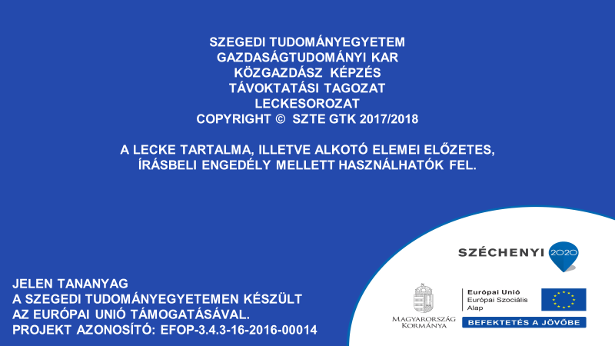

Móricz, P.: Élenjáró magyarországi internetes vállalkozások fejlődése az üzleti modell nézőpontjából, Ph.D. értekezés, BCE Gazdálkodástani Doktori Iskola, Budapest, 2009.
Osterwalder, A. – Pigneur, Y: Üzletimodell-építés kézikönyve, CSER Kiadó, Budapest, 2012.
Osterwalder, A. – Pigneur, Y: Üzletimodell-építés kézikönyve, CSER Kiadó, Budapest, 2012. 18-19.o.

